Міністерство освіти і науки України

Національний університет «Львівська політехніка»

Кафедра систем штучного інтелекту



**Звіт**

**про виконання лабораторних та практичних робіт блоку № 1**

На тему:  «Програмування: алгоритм, програма, код. Системи числення. Двійкова система числення. Розробка та середовище розробки програми.»

***з дисципліни:*** «Основи програмування»

до:

Практичних Робіт до блоку № 1

**Виконала:**

Студентка групи ШІ-12

Костак Олеся Михайлівна

Львів – 2024 р.

**Тема роботи:**Лінійні алгоритми. Розгалужені алгоритми. Умовні та логічні оператори. Змінні. Константи. Типи даних. Розмір типів даних. Ввід вивід. Базові операції та вбудовані функції. Коментарі.

**Мета роботи:**

Вдосконалити вміння програмувати шляхом вивчення лінійних і розгалужених алгоритмів, застосування умовних та логічних операторів. Навчитися використовувати змінні та константи, розуміти типи даних і їх розміри. Засвоїти принципи вводу/виводу, базові операції та вбудовані функції.

**Теоретичні відомості:**

1. Теоретичні відомості з переліком важливих тем:

* Тема №*.1: Системи числення
* Тема №*.2: Компіляція.
* Тема №*.3: Змінні, Константи, Типи даних та їх Розміри.
* Тема №*.4: Бібліотеки в C++.
* Тема №*.5: Ввід та Вивід даних.
* Тема №*.6: Базові Операції та Вбудовані Функції.
* Тема №*.7: Коментарі у Коді.
* Тема №*.8: Лінійні алгоритми.
* Тема №*.9: Розгалужені алгоритми та Умовні Оператори.
* Тема №*.10: Логічні Оператори.

1. Індивідуальний план опрацювання теорії:

* Тема №*.1: **Системи числення**.
  + *Джерела Інформації*
    - Лекції Пшеничного
    - learncpp.com
  + *Що опрацьовано:*
    - Стаття [Numeral systems (decimal, binary, hexadecimal, and octal)](https://www.learncpp.com/cpp-tutorial/numeral-systems-decimal-binary-hexadecimal-and-octal/)
  + *Статус:* Ознайомлена з двійковою, вісімковою, десятковою, шістнадцятковою системами числення. Знаю як створювати літерали різних систем числення. Вмію переводити із однієї системи числення в іншу на мові с++.
  + *Початок опрацювання теми*: 08.10
  + *Звершення опрацювання теми*: 09.10

* Тема №*.2: **Компіляція**.
  + *Джерела Інформації:*
    - geeksforgeeks.org
    - Ютуб
  + *Що опрацьовано:*
    - Стаття [Compiling a C Program: Behind the Scenes](https://www.geeksforgeeks.org/compiling-a-c-program-behind-the-scenes/)
    - Стаття [How is a C++ Program Compiled and Executed?](https://www.scaler.com/topics/how-to-compile-cpp/)
  + *Статус*: Ознайомлена з процесом перетворення коду в машинний код. Розумію що робить препроцесор, компілятор, асемблер, лінкер. Навчилася компілювати код через термінал.
  + *Початок опрацювання теми*: 10.10
  + *Звершення опрацювання теми*: 11.10
* Тема №*.3: **Змінні, Константи, Типи даних та їх Розміри**.
  + *Джерела Інформації*:
    - Ютуб канал Блоган
    - w3schools.com
    - geeksforgeeks.org
  + *Що опрацьовано*:
    - Відео [C++ ⦁ Теорія ⦁ Урок 12 ⦁ Змінні](https://www.youtube.com/watch?v=4u_yfFA2U9o&list=PLiPRE8VmJzOpn6PzYf0higmCEyGzo2A5g&index=12&ab_channel=%D0%91%D0%BB%D0%BE%D0%B3%D0%B0%D0%BD%E2%A6%81%D0%9F%D1%80%D0%BE%D0%B3%D1%80%D0%B0%D0%BC%D1%83%D0%B2%D0%B0%D0%BD%D0%BD%D1%8F)
    - Відео [C++ ⦁ Теорія ⦁ Урок 13 ⦁ Константи](https://www.youtube.com/watch?v=BpaSC30-SUo&list=PLiPRE8VmJzOpn6PzYf0higmCEyGzo2A5g&index=13&ab_channel=%D0%91%D0%BB%D0%BE%D0%B3%D0%B0%D0%BD%E2%A6%81%D0%9F%D1%80%D0%BE%D0%B3%D1%80%D0%B0%D0%BC%D1%83%D0%B2%D0%B0%D0%BD%D0%BD%D1%8F)
    - Стаття [C++ Data Types](https://www.geeksforgeeks.org/cpp-data-types/)
    - [ENUMS in C++ explained easy 📅](https://www.youtube.com/watch?v=Fqn4pSRH6Ec&ab_channel=BroCode)
    - <https://www.w3schools.com/cpp/cpp_enum.asp>
  + *Статус*: Ознайомлена із поняттям змінної, константи. Знаю основні типи даних та вмію визначати їх розміри
  + *Початок опрацювання теми*: 02.09
  + *Звершення опрацювання теми*: 09.09
* Тема №*.4: **Бібліотеки в C++**.
  + *Джерела Інформації:*
    - Сайт learncpp.com
    - Сайт acode.com.ua
    - Сайт w3schools.com
  + *Що опрацьовано:*
    - Стаття [Static and dynamic libraries](https://www.learncpp.com/cpp-tutorial/a1-static-and-dynamic-libraries/)
    - Стаття [C stdio (stdio.h) Library](https://www.w3schools.com/c/c_ref_stdio.php)
    - Стаття [C++ cmath Library](https://www.w3schools.com/cpp/cpp_ref_math.asp)
    - Стаття [C++ iostream Library (Standard Input / Output Streams)](https://www.w3schools.com/cpp/cpp_ref_iostream.asp)
  + *Статус:* Ознайомлена з поняттям бібліотек (зокрема статичної та динамічної). Вмію використовувати основний функціонал базових бібліотек stdio, cmath, iostream.
  + *Початок опрацювання теми:* 05.09
  + *Звершення опрацювання теми:* 15.09
* Тема №*.5: **Ввід та Вивід даних**.
  + *Джерела Інформації:*
    - Лекції Пшеничного
    - Ютуб-канал Блоган.
    - Сайт Geeksforgeeks.
    - Сайт w3schools
  + *Що опрацьовано:*
    - [C++ ⦁ Теорія ⦁ Урок 6 ⦁ Вивід тексту](https://www.youtube.com/watch?v=J6PkL-VNvdI&ab_channel=%D0%91%D0%BB%D0%BE%D0%B3%D0%B0%D0%BD%E2%A6%81%D0%9F%D1%80%D0%BE%D0%B3%D1%80%D0%B0%D0%BC%D1%83%D0%B2%D0%B0%D0%BD%D0%BD%D1%8F)
    - [Basic Input / Output in C++](https://www.geeksforgeeks.org/basic-input-output-c/)
    - [C stdio scanf() Function](https://www.w3schools.com/c/ref_stdio_scanf.php)
  + *Статус*: Ознайомлений з основними заголовковими файлами, що надають можливість здійснювати операції вводу та виводу, вмію працювати з різними типами даних.
  + *Початок опрацювання теми*: 02.09
  + *Звершення опрацювання теми*: 05.09
* Тема №*.6: **Базові Операції та Вбудовані Функції**.
  + *Джерела Інформації*:
    - Сайт geeksforgeeks
    - Сайт programiz.com
  + *Що опрацьовано*:
    - [Стаття C++ Arithmetic Operators](https://www.geeksforgeeks.org/cpp-arithmetic-operators/)
    - [Стаття C++ Bitwise Operators](https://www.programiz.com/cpp-programming/bitwise-operators)
  + *Статус*: Ознайомлена з основними побітовими та арифметичними операціями.
  + *Початок опрацювання теми*: 10.09
  + *Звершення опрацювання теми*: 12.09

Тема №*.7: **Коментарі у Коді.**

* + *Джерела Інформації*:
    - Ютуб-канал Блоган.
  + *Що опрацьовано*:
    - [C++ ⦁ Теорія ⦁ Урок 16 ⦁ Коментарі](https://www.youtube.com/watch?v=Sfc0PH-mDQE&ab_channel=%D0%91%D0%BB%D0%BE%D0%B3%D0%B0%D0%BD%E2%A6%81%D0%9F%D1%80%D0%BE%D0%B3%D1%80%D0%B0%D0%BC%D1%83%D0%B2%D0%B0%D0%BD%D0%BD%D1%8F)
  + *Статус*: Ознайомлена з видами коментарів у с++. Розумію коли їх доцільно треба використовувати, а коли – ні.
  + *Початок опрацювання теми*: 05.09
  + *Звершення опрацювання теми*: 06.06
* Тема №*.8: **Лінійні алгоритми**.
  + *Джерела Інформації*:
    - Ютуб-канал Блоган
    - Сайт geeksforgeeks.org
  + *Що опрацьовано*:
    - [Відео C++ ⦁ Теорія ⦁ Урок 50 ⦁ Лінійний пошук](https://www.youtube.com/watch?v=gncUL57AHwk&ab_channel=%D0%91%D0%BB%D0%BE%D0%B3%D0%B0%D0%BD%E2%A6%81%D0%9F%D1%80%D0%BE%D0%B3%D1%80%D0%B0%D0%BC%D1%83%D0%B2%D0%B0%D0%BD%D0%BD%D1%8F)
  + *Статус*: Ознайомлена з алгоритмом лінійного пошуку, вмію застосовувати лінійні алгоритми на практиці.
  + *Початок опрацювання теми*: 01.10
  + *Звершення опрацювання теми*: 02.10
* Тема №*.9: **Розгалужені алгоритми та Умовні Оператори**.
  + *Джерела Інформації*:
    - Ютуб-канал Блоган
    - Сайт w3schools.com
  + *Що опрацьовано*:
    - <https://www.w3schools.com/cpp/cpp_switch.asp>
    - [Відео C++ ⦁ Теорія ⦁ Урок 44 ⦁ Область видимості, глобальні/локальні дані, static/extern](https://www.youtube.com/watch?v=_N3zkbnCTw0&ab_channel=%D0%91%D0%BB%D0%BE%D0%B3%D0%B0%D0%BD%E2%A6%81%D0%9F%D1%80%D0%BE%D0%B3%D1%80%D0%B0%D0%BC%D1%83%D0%B2%D0%B0%D0%BD%D0%BD%D1%8F)
    - Стаття [C++ Else If](https://www.w3schools.com/cpp/cpp_conditions_elseif.asp)
    - Cтаття [C++ Short Hand If Else](https://www.w3schools.com/cpp/cpp_conditions_shorthand.asp)
  + *Статус*: Ознайомлена з умовними операторами (if, else, else if, switch-case), з тернарним оператором, глобальною та локальною областю видимості.
  + *Початок опрацювання теми*: 26.09
  + *Звершення опрацювання теми*: 05.10
* Тема №*.10: **Логічні Оператори**.
  + *Джерела Інформації*:
    - Сайт w3schools.com
    - Ютуб-канал Блоган
  + *Що опрацьовано*:
    - Стаття [C++ Logical Operators](https://www.w3schools.com/cpp/cpp_operators_logical.asp)
    - Відео [C++ ⦁ Теорія ⦁ Урок 27 ⦁ Логічні оператори](https://www.youtube.com/watch?v=UtL-LuHMhNI&ab_channel=%D0%91%D0%BB%D0%BE%D0%B3%D0%B0%D0%BD%E2%A6%81%D0%9F%D1%80%D0%BE%D0%B3%D1%80%D0%B0%D0%BC%D1%83%D0%B2%D0%B0%D0%BD%D0%BD%D1%8F)
  + *Статус*: Ознайомлена з логічними операторами, вмію використовувати їх у розгалужених алгоритмах.
  + *Початок опрацювання теми*: 29.09
  + *Звершення опрацювання теми*: 04.10

**Виконання роботи:**

**1. Опрацювання завдання та вимог до програм та середовища:**

Завдання **№1 VNS Lab 1 - Task 1**

* *Варіант завдання*: 21
* *Деталі завдання*: Обчислити значення виразу при різних дійсних типах даних (float й double). Обчислення варто виконувати з використанням проміжних змінних. Порівняти й пояснити отримані результати.

Завдання **№2 VNS Lab 1 - Task 2**

* *Варіант завдання*: 21
* *Деталі завдання*: Обчислити значення виразів. Пояснити отримані результати.

Завдання **№3 Algotester Lab 1**

* *Варіант завдання*: 2
* *Деталі завдання*: У вас є стіл, у якого є 4 ніжки, довжини яких вам дано. Сказати чи після усіх маніпуляцій стіл буде цілий та паралельний підлозі. Якщо довжина, яку відріжуть буде більша за довжину ножки - вам треба вивести ERROR.
* *Важливий момент*: Навіть якщо стіл перевернеться - ви все одно відпилюєте ніжки і можете отримати ERROR

Завдання **№4 Class Practice Work**

* *Варіант завдання*: -
* *Деталі завдання*: Ви створюєте простий порадник щодо погоди. Користувач вводить поточні погодні умови, а програма видає рекомендації щодо активності на основі погоди.

Завдання **№5 Self Practice Work (Algotester Lab 1)**

* *Варіант завдання*: 1
* *Деталі завдання* У вашого персонажа є H хітпойнтів та M мани.

Персонаж 3 рази використає закляття, кожне з яких може використати хітпойнти та ману одночасно. Якщо якесь закляття забирає і хітпойнти і ману - ваш персонаж програє, отже для виграшу треба використовувати при одному заклинанні АБО хітпойнти, АБО ману.

**2. Дизайн та планована оцінка часу виконання завдань:**

Програма **№1 VNS Lab 1 - Task 1**

* 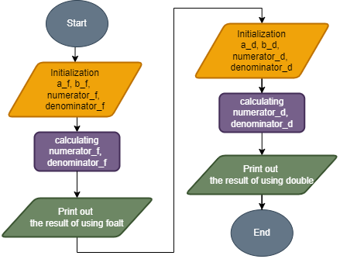Блок-схема:
* Планований час на реалізацію: 10хв

Програма **№2 VNS Lab 1 - Task 2**

* 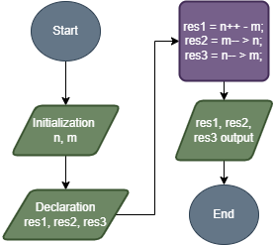Блок-схема:
* Планований час на реалізацію: 5хв

Програма **№3 Algotester Lab 1**

* 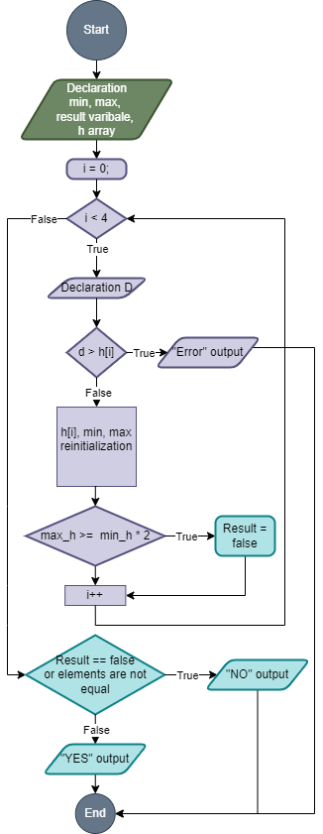Блок-схема:
* Планований час на реалізацію: 30хв

Програма **№4 Class Practice Work**

* Блок-схема:

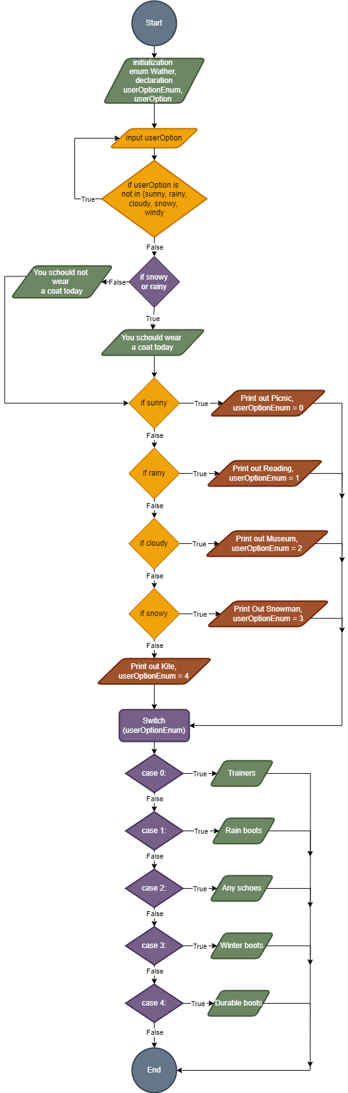

* Планований час на реалізацію: 25хв

Програма **№5 Self Practice Work (Algotester Lab 1)**

* Блок-схема: -
* Планований час на реалізацію: 30 хв

**3. Код програм з посиланням на зовнішні ресурси:**

Завдання **№1 VNS Lab 1 - Task 1**

[Посилання](https://github.com/artificial-intelligence-department/ai_programming_playground_2024/blob/epic_2_practice_and_labs_olesia_kostak/ai_12/olesia_kostak/epic_2/vns_lab_1_task_1_olesia_kostak.cpp) на файл програми у пул-запиті GitHub:

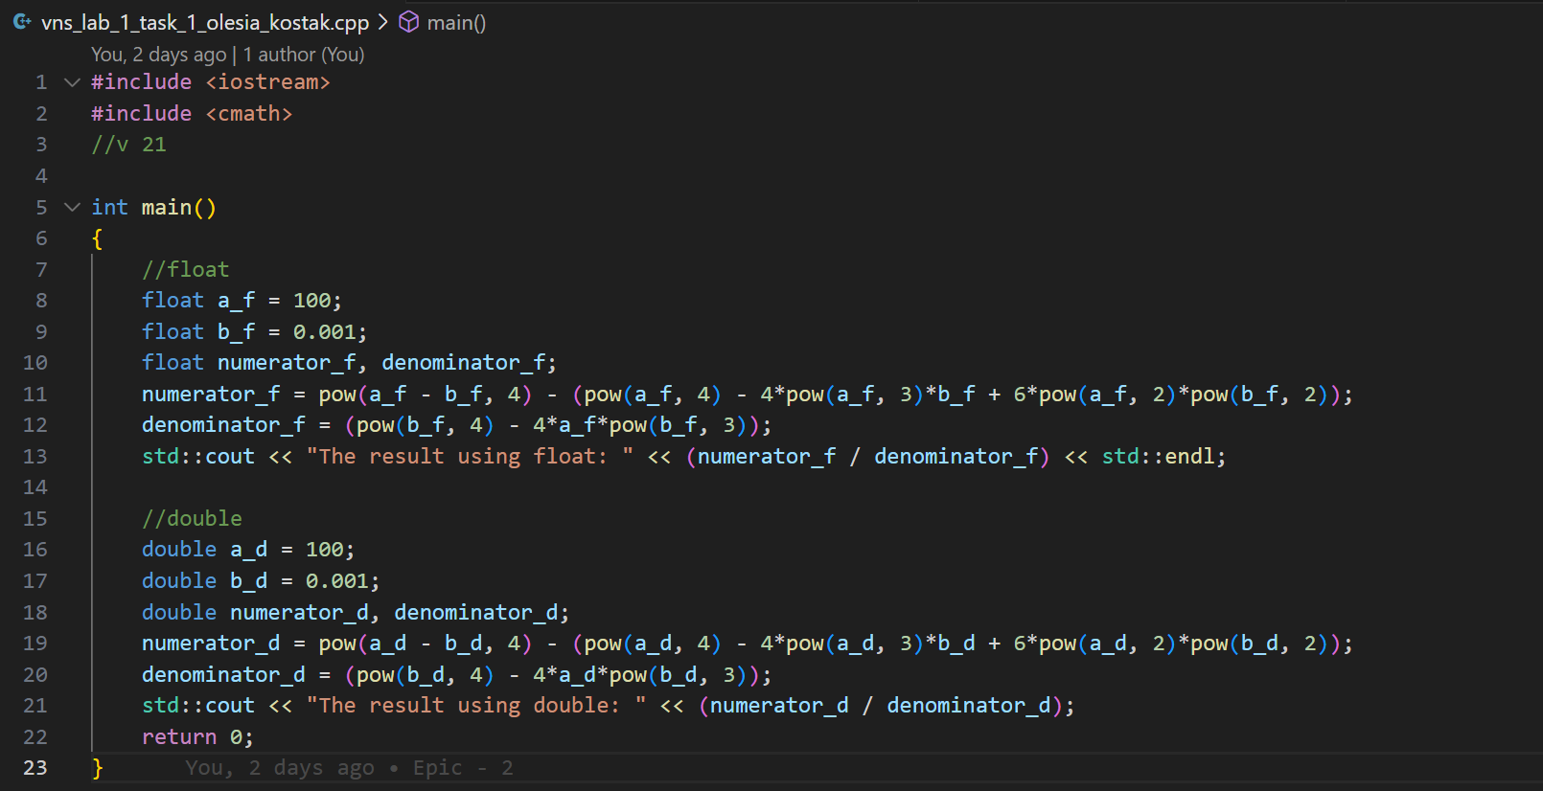

Завдання **№2 VNS Lab 1 - Task 2**

[Посилання](https://github.com/artificial-intelligence-department/ai_programming_playground_2024/blob/epic_2_practice_and_labs_olesia_kostak/ai_12/olesia_kostak/epic_2/vns_lab_1_task_2_olesia_kostak.cpp) на файл програми у пул-запиті GitHub:

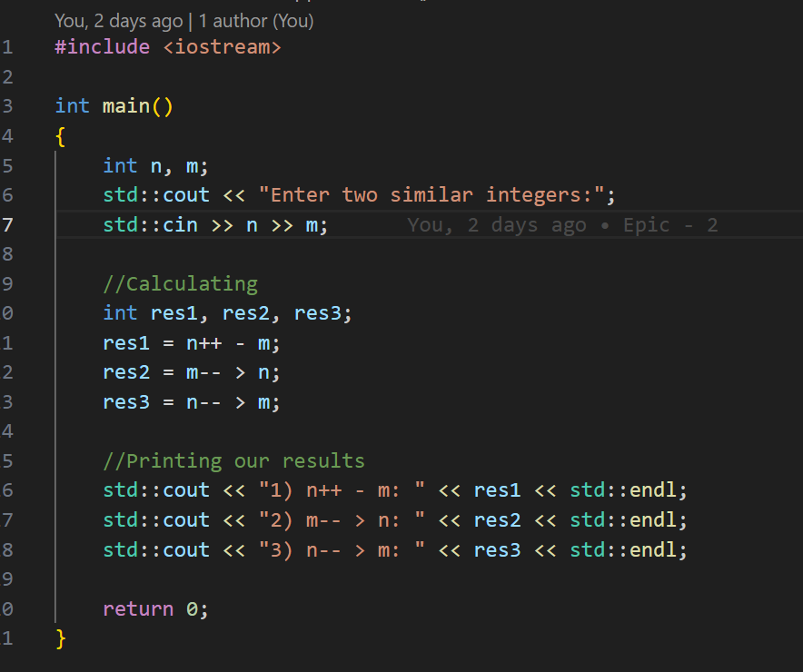

Завдання **№3 Algotester Lab 1**

[Посилання](https://github.com/artificial-intelligence-department/ai_programming_playground_2024/blob/epic_2_practice_and_labs_olesia_kostak/ai_12/olesia_kostak/epic_2/algotester_lab_1_variant_2_olesia_kostak.cpp) на файл програми у пул-запиті GitHub:

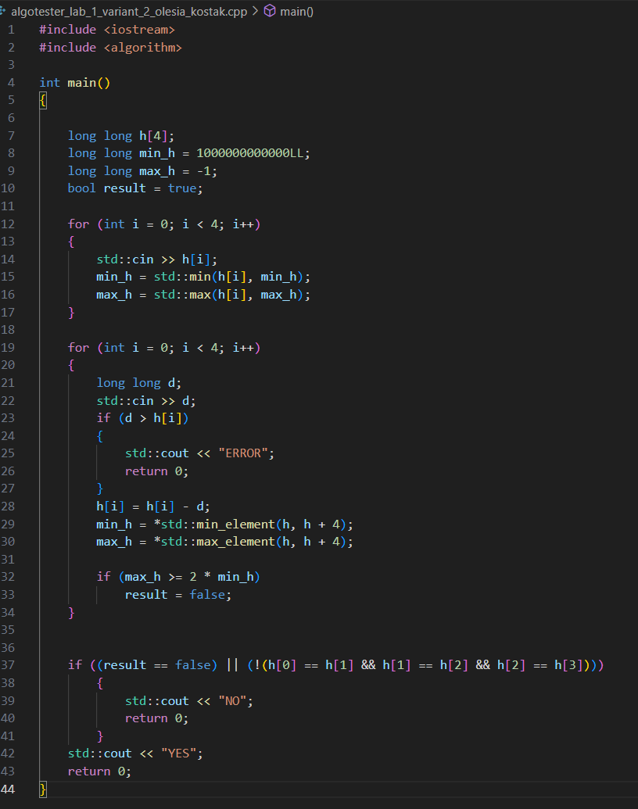

Завдання **№4 Class Practice Work**

[Посилання](https://github.com/artificial-intelligence-department/ai_programming_playground_2024/blob/epic_2_practice_and_labs_olesia_kostak/ai_12/olesia_kostak/epic_2/practice_work_team_tasks_olesia_kostak.cpp) на файл програми у пул-запиті GitHub:

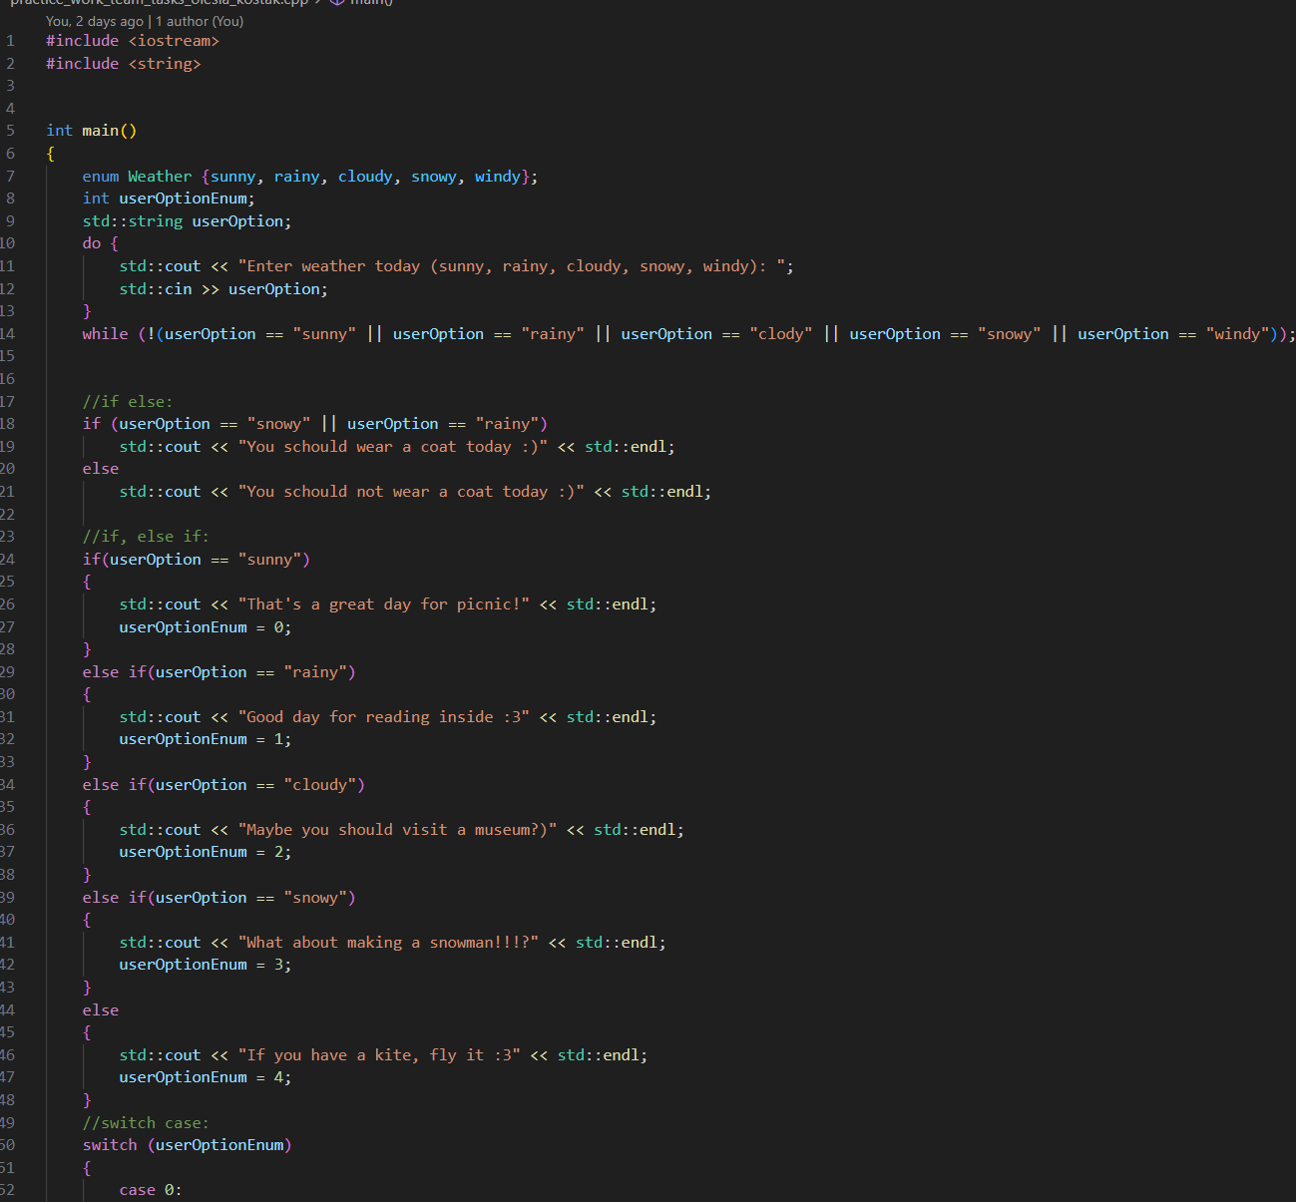

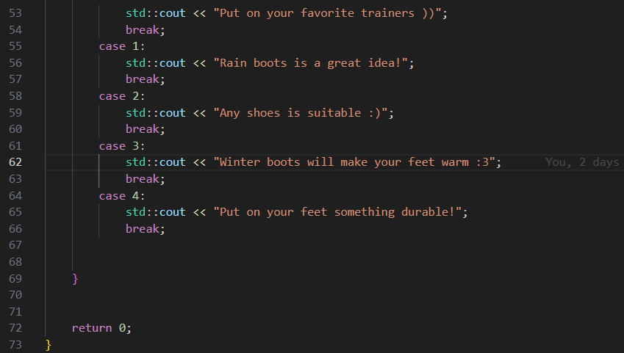

Завдання **№5 Self Practice Work (Algotester Lab 1)**

[Посилання](https://github.com/artificial-intelligence-department/ai_programming_playground_2024/blob/epic_2_practice_and_labs_olesia_kostak/ai_12/olesia_kostak/epic_2/self_practice_work_algotester_task_1_olesia_kostak.cpp) на файл програми у пул-запиті GitHub:

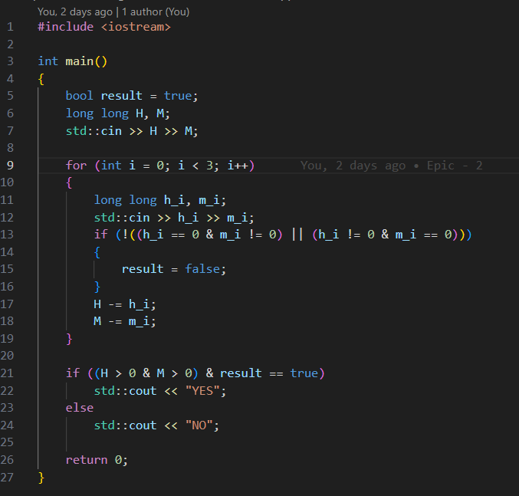

**5. Результати виконання завдань, тестування та фактично затрачений час:**

Завдання **№1 VNS Lab 1 - Task 1**



Час затрачений на виконання завдання: 15хв

Завдання **№2 VNS Lab 1 - Task 2**

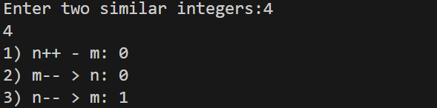

Час затрачений на виконання завдання: 7хв

Завдання **№3 Algotester Lab 1**



Час затрачений на виконання завдання: 2 год

Завдання **№4 Class Practice Work**

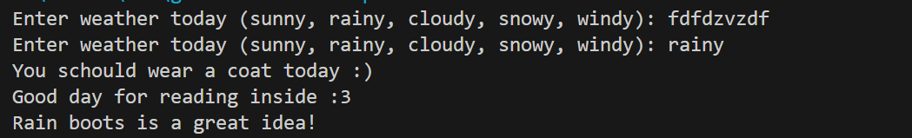

Час затрачений на виконання завдання: 30 хв

Завдання **№5 Self Practice Work (Algotester Lab 1)**



Час затрачений на виконання завдання: 5хв

**6. Кооперація з командою:**

* 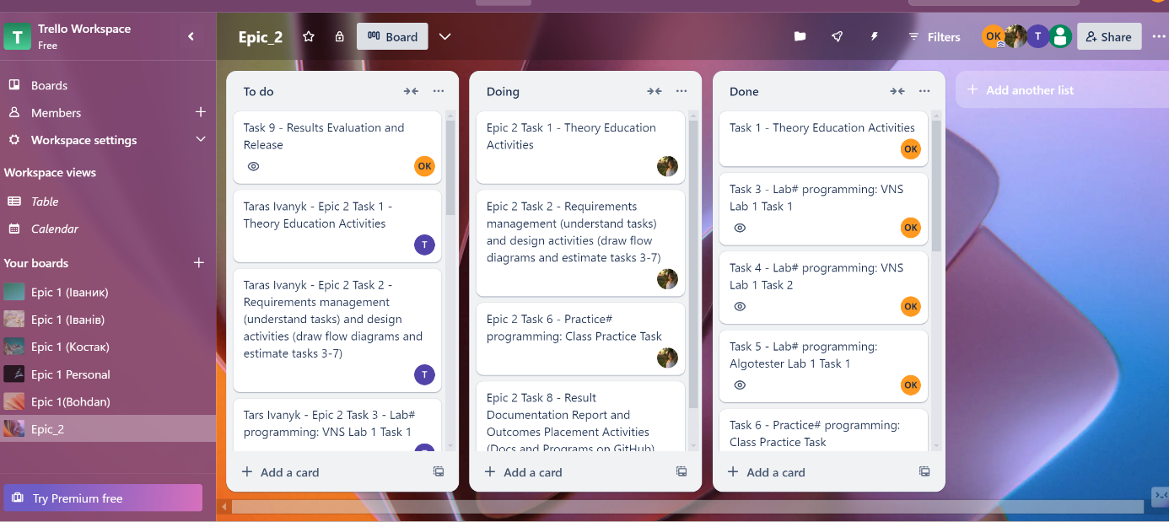Спільна борда в трелло по 2 епіку:
* 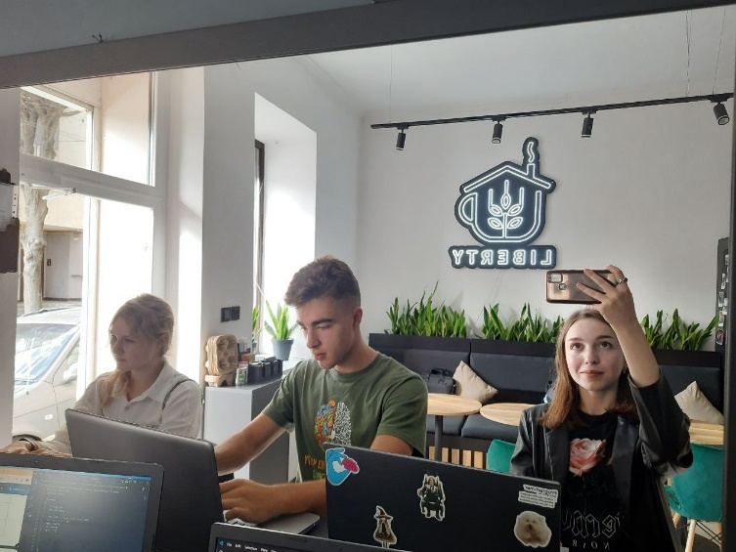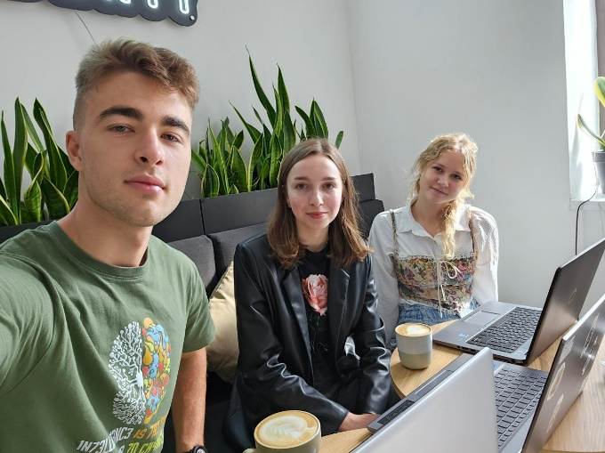10.10.24 в кав’ярні liberty вирішуємо завдання і обговорюємо 2 епік:

**Висновки:**

По завершенню завдань Епіка №2, я вдосконалила вміння програмувати шляхом вивчення лінійних і розгалужених алгоритмів, застосування умовних та логічних операторів. Навчилася використовувати змінні та константи, розуміти типи даних і їх розміри. Засвоїла принципи вводу/виводу, базові операції та вбудовані функції. Невід’ємною складовою с набуте вміння працювати в команді, що

дозволило нам швидше та ефективніше розв’язувати завдання та краще

розуміти зміст вимог.